Preguntas

1. ¿Cuáles eran las principales características del modelado clásico?

Las principales características del modelo clásico son:

* La forma de estructuración, conocida como  top Down, es decir que va de arriba hacia abajo de forma estructurada. Es lo que se conoce como estructura descendente.
* Es detallado
* Utiliza diagramas de flujo

1. Dé una breve descripción de DFD. ¿Cuál es la diferencia entre DFD y Diagrama de flujo?

DFD es la abreviación de diagrama de flujo de datos, la diferencia que tiene con el diagrama de flujo es que el DFD trabaja con entidades externas, procesos, flujo de datos (hasta ahora todo similar al diagrama de flujo)

1. ¿Por qué los DFD evitan mostrar detalles de procedimientos?

Los DFD evitan mostrar detalles de procedimientos ya que estos deben ser fáciles para la comunicación entre el usuario y el desarrollador.

1. ¿Qué representa un almacenamiento en un DFD?

Un almacenamiento en un DFD representa una estructura que guarda datos. Sería como un archivo.

1. ¿Cómo se interpreta un flujo de datos de un almacenamiento a un proceso?

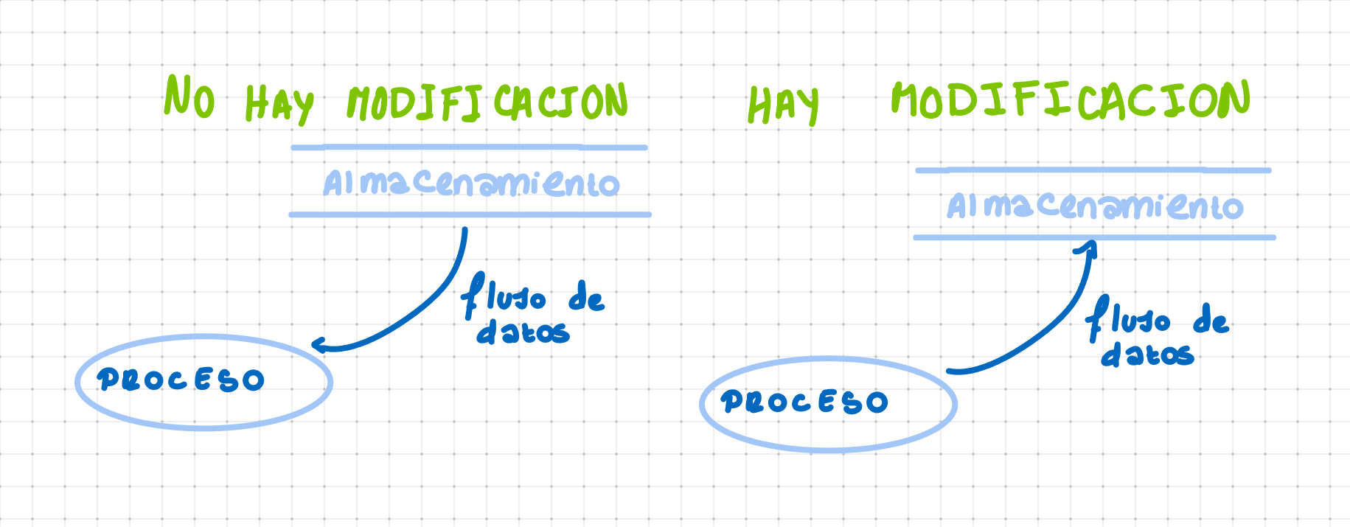

1. ¿Cuáles son las principales interpretaciones de un flujo hacia un almacén?

//Respuesta en la anterior pregunta

1. ¿Cuál es el propósito de mostrar una entidad externa en un DFD?

El propósito de mostrar una entidad externa dentro de un DFD

* Identificar interacciones
* Comprender sus requerimientos
* Identificar el flujo de datos

1. ¿Cuál sería una buena regla para nombrar los procesos en un DFD?

* Utilizar nombres cortos
* Conciso
* No usar condicionales

1. ¿Cuál sería la mala interpretación que probablemente le daría el usuario a los números de las burbujas en un DFD?

Una mala interpretación sería orden de los procesos. Asumir que poseen jerarquías o condicionales.

1. ¿Por qué son importantes los DFD por niveles en el modelo de un sistema?

Son importantes porque ayudan al entendimiento del programa y al desarrollo de los procesos.

1. ¿Por qué no puede combinarse directamente dos almacenamientos mediante un flujo de datos?

No se pueden combinar dos almacenamientos mediante un flujo de datos debido a que dichos datos no van a ser modificados solo trasladados y sería un gasto ineficiente dentro del programa.

1. ¿Por qué no puede combinarse directamente un almacenamiento y una entidad externa mediante un flujo de datos?

Porque un Almacenamiento es un archivo, en un programa la entidad externa NO SE RELACIONA CON EL ARCHIVO, sino que hay un proceso intermedio que se encarga de la carga o modificación de datos.

1. ¿Es necesario que todas las partes de un sistema se dividan hasta el mismo nivel de detalle? ¿Por qué?

No, lo que si es necesario es dividir el programa hasta que sea entendido en su totalidad.

**Ejercicios**

* 1. Dé tres ejemplos de:
     1. Procesos.
     2. Flujos de datos.
     3. Almacenamientos.
     4. Entidades externas.
  2. Dé un ejemplo de un proceso que lee un almacenamiento.
  3. Dé un ejemplo de un proceso que escribe en un almacenamiento.
  4. Realizar el DFD que represente el proceso que sufre la información en la siguiente descripción.

(De ser necesario completar narrativa con agregados que considere convenientes)

“Una biblioteca realiza prestamos de libros. El sistema de biblioteca controla, cuando llega un usuario, si es o no socio; si no lo es, solo puede leer libros en sala, en cuyo caso controla la existencia del libro y registra el préstamo para posteriores análisis estadísticos. Si es socio, puede llevarlo si está disponible y si tiene todas las cuotas al día; en caso contrario solo puede verlos en sala.

Controla de devolución y penaliza a los socios que no la realizan cuando corresponde con una suspensión temporaria de 3 días.

Cuando realizan un pedido de un libro que no está en existencia en el catálogo, lo registran para futuras compras...”.

a)

I. **Procesos**:

* Proceso de procesamiento pagos en línea: el proceso toma los detalles de la transacción la información de la tarjeta del cliente (datos de entrada), y transforma esta información en una transacción aprobada o rechazada (datos de salida)..................................................................................................................
* Proceso de atención al cliente en llamadas: transforma las solicitudes de los clientes (datos de entrada) en soluciones o respuestas (datos de salida).
* Proceso de reservas de un hotel: toma la solitud de reserva de los clientes (datos de entrada) y los transforma en una reserva (datos de salida)

II. **Flujos de datos**:

* Flujo de datos de reservas de un hotel: representa la información de la reserva de un hotel que va desde el proceso de reserva (fecha y habitación) hacia el almacenamiento de datos de reservas y a otros procesos relacionados tales como asignación de habitaciones y generación de facturas…………………………………………………………………………
* Flujo de datos de atención medica: representa la información de la atención medica de un paciente que va desde el proceso de registro (datos del paciente y motivo de la consulta) hacia el proceso de diagnóstico y tratamientos y hacia el proceso de facturación…………………………………
* Flujo de datos de reserva de vuelo: representa la información de la reserva de un vuelo que va desde el proceso de reserva (selección de vuelo y datos de pasajeros) hacia el proceso de asignación de asientos y el proceso de facturación

**III. Almacenamiento:**

* Almacenamiento de datos de clientes en una tienda en línea: guarda la información de los clientes (nombres, direcciones y detalles de contacto). Y esa información se usa para procesar pedidos, enviar notificaciones, etc.
* Almacenamiento de registros de pacientes en un sistema de salud: guarda la información médica de los pacientes (historial médico, resultado de pruebas y tratamientos) los cuales se utilizan para llevar un seguimiento de la salud de los pacientes……………………………………………………………..
* Almacenamiento de registros de transacciones de un sistema bancario: guarda la información sobre las transacciones financieras de los clientes (depósitos, retiros y transferencias) para después utilizar esta información para mantener un registro preciso de las actividades financieras

**IV. Entidades externas:**

* Cliente en un sistema de reservas: el cliente sería una entidad externa la cual interactúa con el sistema de reservas. Cuando realiza una reserva termina proporcionando datos como fechas de reserva datos del usuario y todo esto después lo transforma el sistema para confirmar la reserva
* Paciente en un sistema de gestión de consultas médicas: el paciente sería una entidad externa la cual interactúa con el sistema de gestión de consultas médicas al programar citas y brindar información médica. El sistema transforma dicha información con el fin de gestionar el horario y mantener los registros médicos actualizados

Cliente en un sistema de vuelo: el cliente que sería la entidad externa interactúa con el sistema de reserva de un vuelo. El cliente ingresa el vuelo que quiere tomarse y sus datos.…

b) Dé un ejemplo de un proceso que lee un almacenamiento.

b) Un ejemplo de proceso que lee un almacenamiento podría ser un sistema de reservas de vuelos. El proceso podría leer el almacenamiento de datos para obtener detalles sobre información de vuelos disponibles, horarios, tarifas y disponibilidad de asientos.

c) Dé un ejemplo de un proceso que escribe en un almacenamiento.

Un ejemplo de un proceso que escribe en un almacenamiento podría ser un sistema de gestión de contenido en un sitio web. El proceso podría escribir en el almacenamiento de datos con el fin de almacenar el contenido de la publicación, el título, la fecha de publicación y cualquier otra información relevante. Esto permitirá a los usuarios ver la publicación en el sitio web

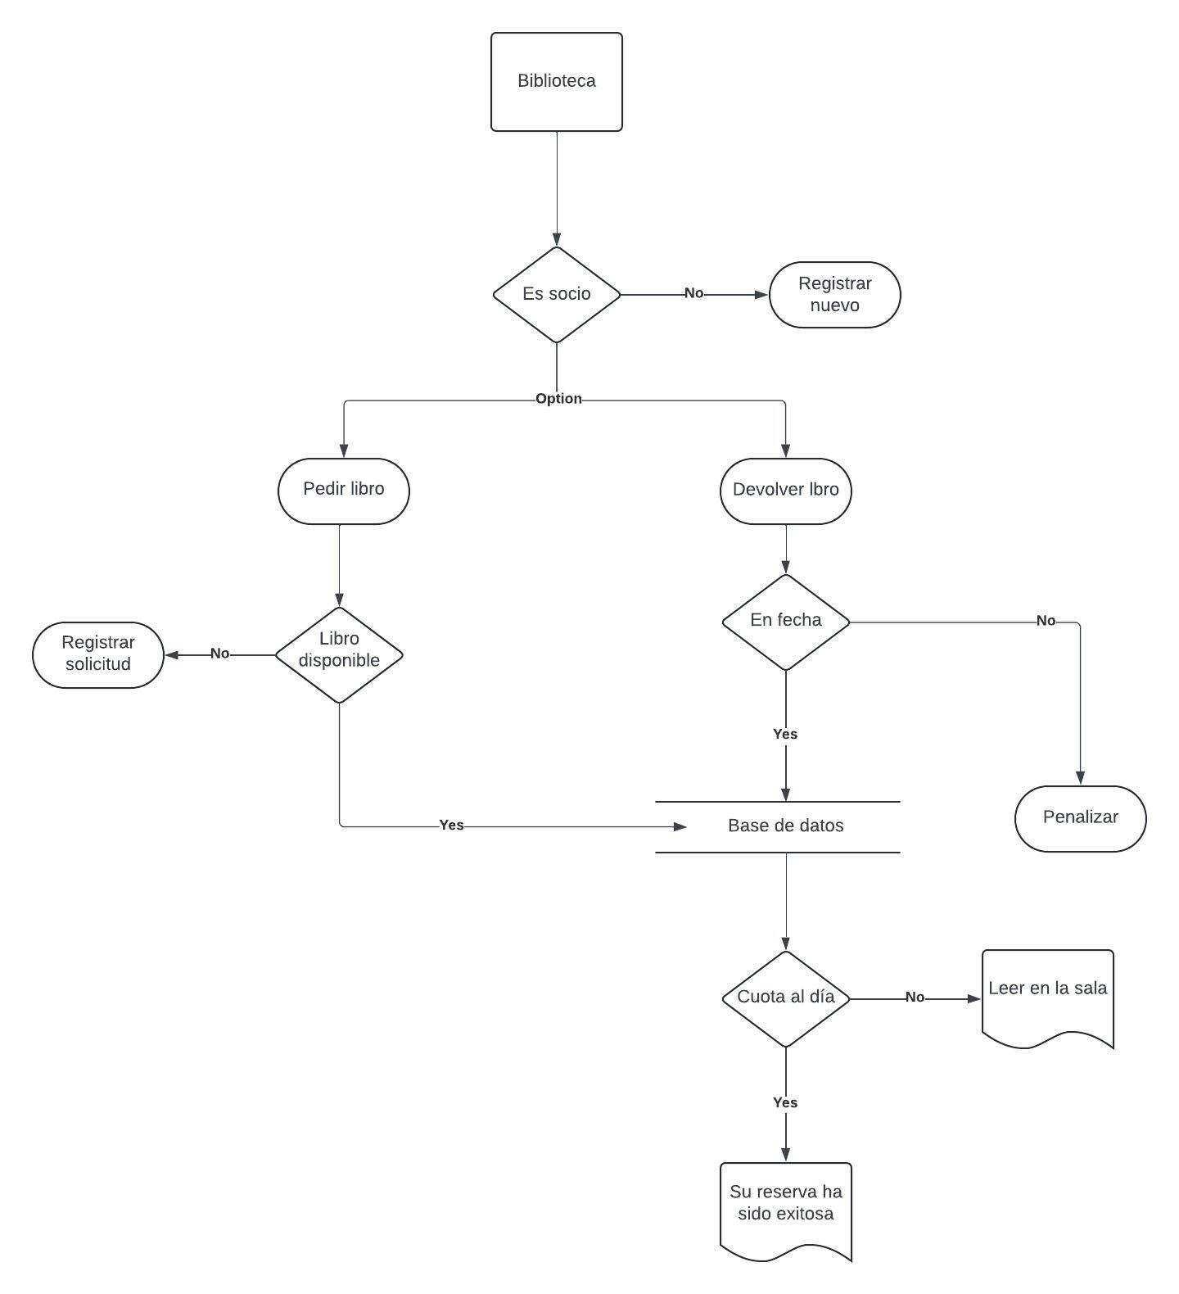

**Segunda parte**

**Diccionario de Datos**

**OBJETIVOS**

Conocer y aplicar la simbología básica para documentar sistemas de información.

**PALABRAS CLAVE**

**Diccionario, datos elementales, estructuras de datos.**

……………………………………………………………...  
 A) El diccionario de dato es la herramienta que describe la estructura, el formato y el significado de los datos dentro de un sistema de información o una base de datos.

B) El diccionario de datos es fundamental para el análisis de sistemas por varias razones:

1. **Claridad y comprensión:** proporciona una descripción detallada e los elementos de datos utilizados en un sistema.

2. **Consistencia y estandarización:** permite establece un estándar común para la nomenclatura y la estructura de datos dentro del sistema.

3. **Facilita el diseño y la planificación:** al proporcionar una visión detallada e los datos que serán utilizados por el sistema el diccionario de datos facilita el diseño y la planificación de la arquitecta el sistema.

4. **Gestión de cambios:** ayuda a gestionar los cambios en el sistema al proporcionar una referencia centralizada parar entender como los cambios propuestos afectaran a los datos y las funcionalidades del sistema.

C) En el contexto de un diccionario de datos estos símbolos significan:

**I. “=”** El igual se usa para denotar que un campo o elemento de datos es igual a otro.

**II. “+”** La suma se usa para indicar la concatenación de varios elementos de datos o la adición de ciertas propiedades o características a un elemento de datos existente.

**III. “()”** Los paréntesis se utilizan a para agrupar elementos de datos relacionados o ara indicar opciones alternativas entro de una descripción en el diccionario de datos.

**IV. “{}”** Las llaves o corchetes se usan para denotar un conjunto de elementos e datos relacionados o para indicar que ciertos elementos son opcionales dentro de un conjunto.

**V. “/”** La barra se usa para denotar opciones alternativas o mutuamente excluyentes para un elemento de datos.

a. Un ejemplo de un dato elemental:

Nombre: Edad  
Descripción: Representa la edad de un individuo en el sistema.  
Longitud: Numérico (2)  
Tipo: Numérico  
Dominio: Continuo - Rango de edades permitidas, por ejemplo, de 0 a 120 años.

b. Un ejemplo de dato opcional:

Nombre: Número de teléfono alternativo  
Descripción: Número de teléfono adicional de un contacto.  
Longitud: Alfanumérico (15)  
Tipo: Alfanumérico  
Dominio: Discreto - Se permite dejar este campo en blanco si no se dispone de un número de teléfono alternativo.

c. 1-Identificación personal: Es un conjunto de datos que se utilizan para identificar de manera única a una persona. Incluye el nombre de la persona, el apellido materno y el apellido paterno. Sería una relación de selección “[]”.

2-Domicilio: Es la dirección física donde se encuentra ubicada una persona o entidad. Incluye la calle, la ciudad, el número de la propiedad y opcionalmente el departamento en caso de edificios o conjuntos habitacionales. Sería una relación secuencial “+”.

d. Otra forma de escribir la misma estructura de datos sería:

Datos={nombre}∪{e-mail}

e. Ejemplo de notación de iteración:

Cliente = nombre + dirección + 1{pedido}10

Esto indica que un cliente puede tener entre 1 y 10 pedidos asociados a su información en el sistema.

f. Ejemplo de construcción de selección:

Vehículo = [coche | moto | camión]

Esto indica que en la información de un vehículo se puede seleccionar entre las opciones de coche, moto o camión.

g. Definiciones en un diccionario de datos para la información:

**i. DNI (Documento Nacional de Identidad):**

Tipo: Alfanumérico (8-10 caracteres)

Descripción: Número único de identificación personal emitido por el gobierno.

Significado: Identificador único de un individuo en un país.

**ii. Licencia de conducir:**

Tipo: Alfanumérico (10-15 caracteres)

Descripción: Documento que autoriza a una persona a conducir vehículos.

Significado: Permite a un individuo operar legalmente un vehículo en la vía pública.

**iii. Libreta universitaria:**

Tipo: Alfanumérico (10-12 caracteres)

Descripción: Identificación emitida por una universidad a sus estudiantes.

Significado: Acredita la condición de estudiante de una institución de educación superior.

h.

**1.Contrato de alquiler:**

Elementos:

* Número de contrato (código de dos letras y seis dígitos)
* Fecha de contratación del vehículo
* Datos del cliente
* Datos del vehículo
* Datos del tipo de alquiler
* Forma de pago
* Observaciones

**2.Cliente:**

Elementos:

* Tipo de cliente (individual o empresa)
* Datos personales (si es un cliente individual):
* Nombre (10 caracteres)
* Apellidos (30 caracteres)
* Carné de conducir
* Dirección (30 caracteres)
* Teléfono (número y extensión)
* Datos de la empresa (si es una empresa):
* Nombre de la empresa (25 caracteres)
* Nombre de la persona de contacto (40 caracteres)
* Teléfonos (número y extensión)
* Fax (si aplica)

**Carné de conducir:**

Elementos:

* Número (9 dígitos)
* Tipo (A1, A2, B1, B2, C1, D, E)
* Fecha de caducidad

**Vehículo:**

Elementos:

* Tipo de vehículo (coche de lujo, turismo, camión, motocicleta)
* Opción de alquiler con conductor o sin conductor
* Opción de alquiler por días, por kilómetros o por ambos conceptos

**Forma de pago:**

Elementos:

* Método de pago (al contado, por tarjeta de crédito, combinación de ambos)
* Clase de tarjeta de crédito (VISA, RED 6000, AMERICAN EXPRESS, DINERS CLUB)
* Número de tarjeta de crédito (formato 9999-9999-9999-9999)

Observaciones:

Elemento:

* Observaciones sobre el contrato de alquiler (100 caracteres)

**Tercera parte**

**Especificación de Procesos**

**OBJETIVOS**

Conocer y aplicar las herramientas para especificar procesos estructurados.

**PALABRAS CLAVE**

**requerimientos, usuarios, lenguaje procedimental, árbol de decisión, tabla de decisión.**

**Preguntas**

A) Una especificación de un proceso es un documento que describe detalladamente como si se llevara a cabo un proceso especifico dentro de una organización.

Los objetivos principales pueden ser:

**1. Claridad y comprensión.**

**2. Estandarización.**

**3. Eficiencia.**

**4. Calidad.**

**5. Gestión de cambio.**

B) No necesariamente, no existe una regla estricta que dicte que un proyecto de desarrollo de sistemas deba utilizar una sola herramienta para las especificaciones de proceso. En cambio, la elección de las herramientas depende de varios factores, incluidos los requisitos del proyecto, las preferencias del equipo, la complejidad del proceso y la disponibilidad de recursos.

C) En un Diagrama de Flujo de Datos (DFD), las burbujas representan procesos o funciones que transforman datos de entrada en datos de salida. La especificación de proceso se aplica generalmente a los procesos representados por estas burbujas cuando se requiere una comprensión más detallada de cómo se llevan a cabo esas transformaciones. La necesidad de especificar un proceso depende de varios factores, los cuales pueden ser:

**1. Complejidad del proceso:** mientras mas complejos van a requerir una especificación mas detallada para comprender completamente su funcionamiento.

**2. Requerimientos del proyecto:** si el proyecto tiene requisitos específicos en cuanto a la documentación detallada de los procesos es probable que se necesite una especificación de proceso para todas las burbujas relevantes.

**3. Naturaleza critica del proceso:** si un proceso es critico para la operación del sistema o tiene un impacto significativo en los resultados, es probable que se requiera de una especificación.

**4. Normativas y estándares:** en algunos casos, normativas o estándares regulatorios pueden requerir la documentación detallada de ciertos procesos dentro del sistema.

D) El principal inconveniente del lenguaje natural para la especificación de procesos es su ambigüedad y falta de precisión. Esto puede conducir a malentendidos y errores en la interpretación de los requisitos del proceso. Además, el lenguaje natural carece de estandarización, dificulta la expresión de lógica compleja y condiciones, y presenta desafíos adicionales en entornos multinacionales o multiculturales.

E) La principal ventaja del lenguaje procedimental para la especificación de procesos es su capacidad para describir de manera sistemática y detallada las acciones y pasos que componen un proceso. Al utilizar un lenguaje procedimental, como pseudocódigo o un lenguaje de programación específico, los procesos pueden ser descritos de manera secuencial, con instrucciones claras y precisas para cada paso. Esto proporciona una especificación más rigurosa y detallada, facilitando la comprensión y la implementación efectiva del proceso.

F) El lenguaje procedimental, como el pseudocódigo, utiliza las siguientes estructuras principales: secuencia, selección (condicionales), iteración (bucles), subrutinas (procedimientos), control de flujo y asignaciones/operaciones aritméticas. Estas estructuras permiten describir algoritmos de manera sistemática y clara, facilitando la comprensión y la implementación de procesos.

G) Claro, aquí tienes una versión más concisa de las principales características del árbol de decisión:

**1. Estructura jerárquica:** Presenta decisiones en una estructura en forma de árbol.

**2. Descomposición del problema:** Divide problemas en decisiones más simples.

**3. Fácil interpretación:** Se visualiza fácilmente para explicar decisiones complejas.

**4. Modelado de decisiones:** Útil para predecir resultados basados en características observadas.

**5. Versatilidad:** Maneja datos categóricos y numéricos para clasificación y regresión.

**6. Interpretación de reglas:** Permite comprender cómo se toman las decisiones.

**7. Flexibilidad:** Se ajusta fácilmente a cambios en datos o requisitos del problema.

H)

Por supuesto, aquí tienes una versión más concisa de las principales características de una tabla de decisión:

**1.Estructura tabular:** Organiza información en una tabla con filas para condiciones y columnas para acciones.

**2. Representación de reglas:** Muestra reglas de decisión de manera clara y concisa.

**3. Facilidad de comprensión:** Es fácil de interpretar y entender cómo se toman decisiones.

**4. Flexibilidad:** Puede manejar diferentes combinaciones de condiciones y acciones.

**5. Facilidad de actualización:** Se actualiza fácilmente para reflejar cambios en las reglas de decisión o requisitos.

**6. Aplicabilidad a sistemas basados en reglas:** Se usa comúnmente en sistemas basados en reglas para decisiones.

**7. Automatización:** Puede ser traducida fácilmente a reglas de programación para automatización en sistemas computacionales.

I) Las herramientas estudiadas, como los árboles de decisión, las tablas de decisión, el lenguaje procedimental y los Diagramas de Flujo de Datos (DFD), tienen aplicaciones específicas según las necesidades y características del proyecto. Aquí tienes algunos ejemplos de cuándo sería apropiado utilizar cada una de estas herramientas:

**1. Árboles de decisión:**

* Clasificación de datos en problemas de aprendizaje supervisado, como la detección de spam en correos electrónicos o la clasificación de pacientes en diferentes grupos de riesgo.
* Toma de decisiones en procesos de negocio, como la evaluación de riesgos financieros o la selección de estrategias de marketing.

**2. Tablas de decisión:**

* Sistemas basados en reglas, donde las decisiones se toman en función de una combinación de condiciones predefinidas.
* Modelado de procesos de toma de decisiones con múltiples variables y condiciones, como el diagnóstico médico o la evaluación de crédito.

**3. Lenguaje procedimental:**

* Desarrollo de algoritmos y programas informáticos para resolver problemas específicos, como la implementación de algoritmos de ordenamiento, búsqueda o procesamiento de datos.
* Especificación detallada de procesos o procedimientos complejos que requieren una secuencia de pasos claros y precisos, como la automatización de tareas empresariales o industriales.

**4. Diagramas de Flujo de Datos (DFD):**

* Modelado de sistemas de información complejos, para visualizar la interacción entre los componentes del sistema y el flujo de datos entre ellos.
* Análisis y diseño de sistemas de información, identificando los procesos, las entradas y salidas de datos, y las interacciones entre los componentes del sistema.

**Ejercicios**

1. Proponga un ejemplo de proceso y especifiquelo primeramente en lenguaje natural y luego con:

En una empresa de autoservicio online el cliente debe registrarse previo a realizar la compra.

1. Pseudocódigo.

Iniciar sesión

Si: Está registrado

     Inicia sesión y compra

Si No: se registra y compra

1. Árbol de decisión.

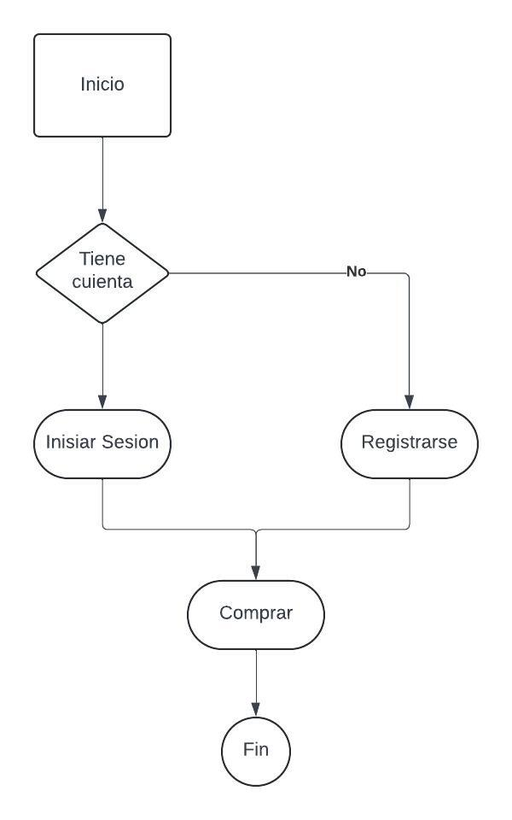

**Apéndice: Especificación de Procesos**

# Pseudocódigo

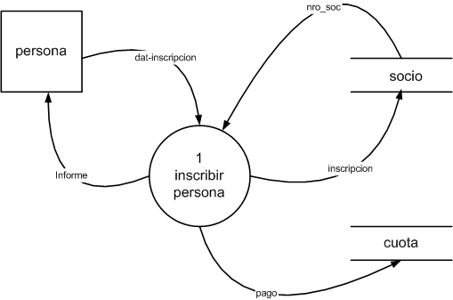

**Diccionario de Datos**

**Almacenamientos**

CUOTA = @(nro_soc + num) + fecha + importe nro_soc ref SOCIO

SOCIO = @nro_soc + nom + ape

## Flujos de datos

dat_inscripción = nom + ape

informe = nro_soc + num

inscripción = nro_soc + nom + ape

pago = nro_soc + num + fecha + importe

## Pseudocódigo

### INSCRIBIR PERSONA (proceso 1)

**Inicio**

**Ingreso** nom + ape de PERSONA

**Leo** último nro_soc de SOCIO

Nro_soc = nro_soc + 1

**Grabo** nro_soc + nom + ape en SOCIO

Fecha = “fecha actual”

Num = “mes actual”

Importe = “importe actual”

**Grabo** nro_soc + num + fecha + importe en CUOTA

**Muestro** nro_soc + num

**Fin**

### Convención para instrucciones en el pseudocódigo

